

人 工 智 能 技 术 实 验
实 验 报 告

实验名称：无人机编队协同智能任务规划虚拟仿真实验
姓 名：张浩天
学 号：2313607
专 业：智能专业与技术

人工智能学院
2025年9月
- 问题简述
“无人机编队协同智能任务规划虚拟仿真实验”内容包括无人机的自主起降、路径规划、遍历覆盖、编队协同。实验采用离线编程方式实现数据驱动的虚拟场景实验及交互，可灵活设计智能决策、控制、规划及视觉检测、跟踪、重建算法，并进行效果评价。本实验能够真实模拟军事战场、生态保护、国土资源管理等领域多无人机协同任务，训练学生探索智能控制、规划与任务决策方法的能力。
- 实验目的
- 了解无人机编队协同智能任务规划的重要性、必要性、先进性等；
- 掌握无人机控制、规划、决策的基本原理及方法；
- 掌握无人机自主起降、路径规划、遍历覆盖、编队协同的算法及控制策略；
- 支持学生自主设定任务目标，进行离线编程驱动虚拟仿真场景以验证任务完成度、整体性能并与给定方法进行比对评价；
- 培养学生利用虚实结合的技术手段解决实际问题的能力。
- 实验内容
实验包括自主起降、路径规划、遍历覆盖、编队协同四个子任务，每个子任务的实验内容如下：
- 通过基于位置/图像的视觉伺服控制方法实现无人机自主起降功能；
- 通过基于贝塞尔平滑的多端连续加速度级轨迹规划方法实现多途径点的路径规划。
- 通过遗传算法实现视觉遍历覆盖；
- 通过蚁群算法实现多无人机编队协同智能任务规划算法。
- 实验步骤
该实验共计6个实验学时，15个交互性操作步骤。实验流程为：进入实验→理论学习与知识测试→交互式编程环境测试→虚拟摄像机设置→无人机加载与初始化→实验任务（自主起降、路径规划、遍历覆盖、编队协同）→生成实验结论→实验结束并发布成绩，下图为实验项目操作流程图。
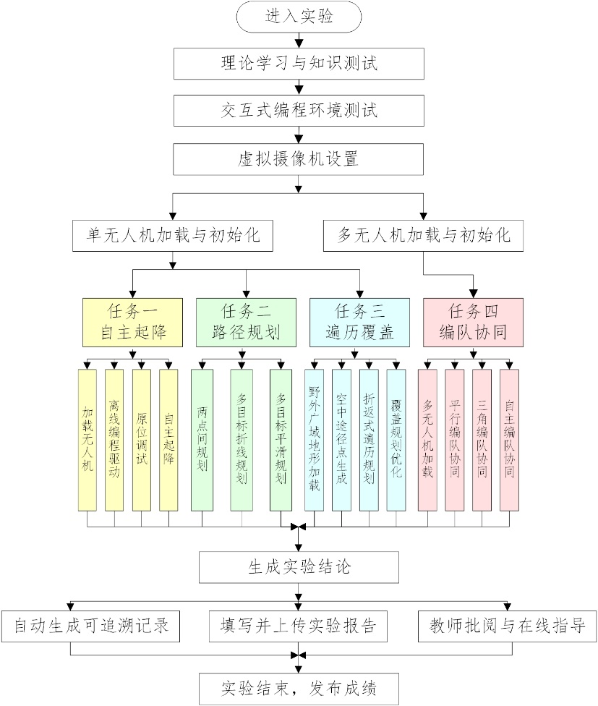
- 自主设计实验（针对一个实验任务或者多个实验任务对实验平台的已有算法进行分析或者改进）
下面对3-1中的遗传算法进行分析，主要是提取出代码中的数学公式。
- SolvePoly5中的公式
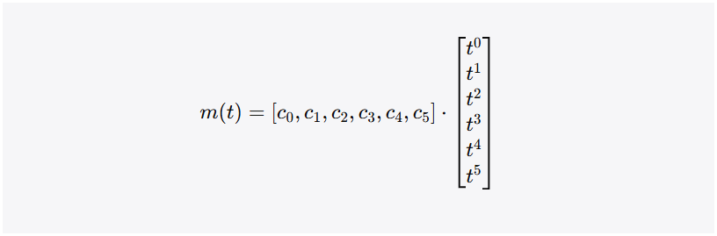
输入参数：
Dm0: 起始点处的速度（标量）。
Dm1: 终止点处的速度（标量）。
DDm0: 起始点处的加速度（标量）。
DDm1: 终止点处的加速度（标量）。
t: 时间行向量，范围从 0 到 tft_ftf​。
输出参数：
C：多项式系数行向量[c₀ c₁ c₂ c₃ c₄ c₅]
m：函数值行向量m(t)，在t从0变到t_{f} 时，m从0变到1。

关系说明：
m(0)==0; m(tf)==1;
m'(0)==Dm0; m'(tf)==Dm1;
m''(0)==DDm0; m''(tf)==DDm1;

- Solve_B5Special_SE中的公式
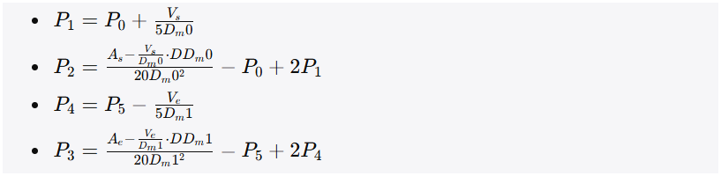
起始点P₀=X_{s}
终止点P₅=X_{e}

输入参数：
X_{s}: 起始位置（三维列向量）。
X_{e}: 终止位置（三维列向量）。
V_{s}: 起始速度（三维列向量）。
V_{e}: 终止速度（三维列向量）。
A_{s}: 起始加速度（三维列向量）。
A_{e}: 终止加速度（三维列向量）。
D_{ms}: 包含起始和终止的速度、加速度的参数（列表）。
输出参数：
P_{c}: 控制点矩阵，共6列，对应6个控制点。
M₀: 结构体，用于描述起始状态（位置、速度、加速度）。
M₁: 结构体，用于描述终止状态。

- Solve_B5Special中的公式
这个里面引用 Solve_B5Special_SE 对每一组关键点进行计算，构造贝塞尔曲线：
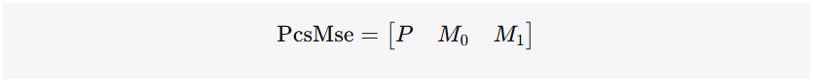
其中：
P为3行BezierN+1列，为各个控制点并联
M0为3行1列，为[m(0) ; m'(0) ; m''(0)]
M1为3行1列，为[m(tf) ; m'(tf) ; m''(tf)]
输入参数：
keyX: 关键点位置（二维矩阵，列为关键点的数量）。
keyV: 关键点速度（二维矩阵）。
keyA: 关键点加速度（二维矩阵）。
D_{ms}: 速度和加速度相关参数。
输出参数：
PcsMse: 贝塞尔曲线信息矩阵，包含控制点和其状态信息。

- GetNormalVector中的公式
给定当前坐标 (CurrCx,CurrCy)，找到最近点 CPoint 的法向量 CNV。
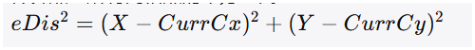
- 计算点与所有网格点的平方距离：
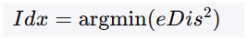
- 找到最小距离对应的网格点：
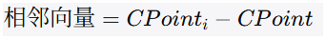
- 计算相邻八个点的向量：
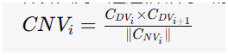
- 计算法向量通过相邻向量的叉积：
​
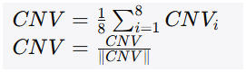
- 取平均得到单位法向量：

输入参数
CurrCx: 当前点的 x 坐标（标量）。
CurrCy: 当前点的 y 坐标（标量）。
输出参数
CNV: 单位法向量（三维列向量）。
CPoint: 最近的格点坐标（三维列向量）。
CIdx: 最近格点的索引（列表）。

- GetVpoints的公式
根据相机视野和重合率计算视点 VPoints。
- 计算范围确定顶点：
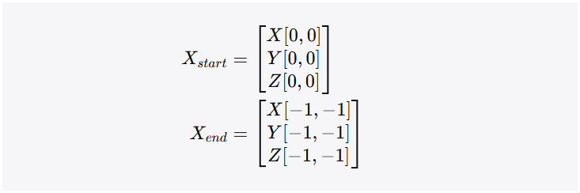
- 计算水平和垂直的可用点数：
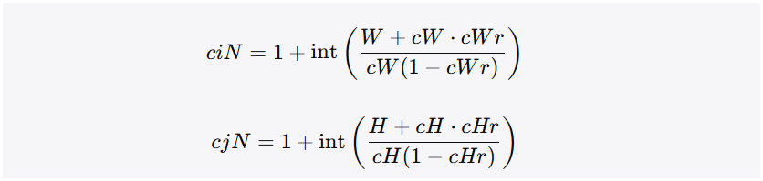
- 遍历生成视点：
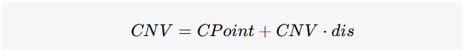
输入参数：
cW: 相机视野宽度（标量）。
cH: 相机视野高度（标量）。
cWr: 相机宽度横向重合率（标量）。
cHr: 相机高度纵向重合率（标量）。
dis: 距离（标量）。
输出参数：
CNVs: 各视点的法向量（二维矩阵）。
CPoints: 各格点的坐标（二维矩阵）。
CIdxsList: 各格点的索引（列表）。
VPoints: 计算得到的视点坐标（二维矩阵）。
KeyX: 包含关键点的 x 坐标（二维矩阵）。
KeyV: 关键点的速度（初始化为零的二维矩阵）。
KeyA: 关键点的加速度（初始化为零的二维矩阵）。

- SolveBezier的公式
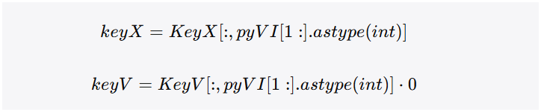
找到的 TSP 遍历顺序上进行贝塞尔曲线规划。
- 导入关键点序列：

- 计算速度和加速度：
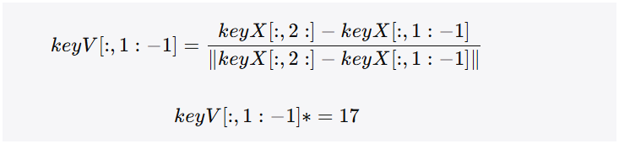
- 调用贝塞尔曲线求解器：
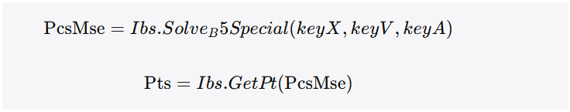

输出参数
PcsMse: 贝塞尔控制点信息（矩阵）。
Pts: 生成的轨迹点（矩阵）。

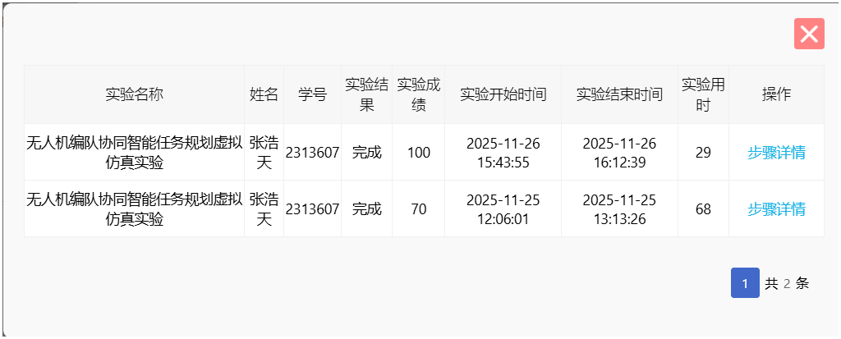
- 实验结果（国家虚拟仿真实验教学课程共享平台上的成绩截图，90分以上不扣分）

- 分析总结
在“无人机编队协同智能任务规划虚拟仿真实验”的过程中，我对多种算法在无人机路径规划中的应用进行了深入探讨，并特别关注了遗传算法（GA）以及其他几种算法的性能表现，包括 BFSG 算法、GACPPSG 算法和 SmoothBF 算法。这些算法的选用与应用情境紧密相关，令我对每种算法在特定情境下的优势和劣势有了更全面的理解。
首先，遗传算法凭借其强大的全局优化能力，能够有效处理大规模的解空间。在较复杂的环境中，利用交叉和变异等操作避免了陷入局部最优解。虽然GA能够快速找到接近最优的解决方案，但在特定场景下，计算开销依然较高。这让我意识到，在实际应用中，算法的参数调整和优化至关重要。
对比之下，BFSG算法表现出更强的适应性，尤其在复杂地形或障碍物密集的环境中，其快速生成路径的能力使其更适合实时应用。然而，BFSG的性能在处理动态环境变化时可能有所下降，需要预先考虑更多的场景变化因素。此外，该算法的实现复杂度也较高，可能在处理特定复杂场景时遇到困难。
GACPPSG算法则在多无人机协同任务中显现出良好的应用性。其设计理念充分利用了遗传算法的全局优化特性，使得多无人机之间的协同任务规划更加高效。不过，该算法在可扩展性上可能面临一定挑战，尤其是在无人机数量增多时，计算复杂度大幅提高，可能影响最终的执行效率和响应时间。
另一方面，SmoothBF算法通过平滑处理路径，有效解决了无人机路径中 abrupt (突兀) 的转向问题，从而提高了飞行的平稳性。尽管该算法在计算时间上略优于遗传算法，但在复杂环境下，其路径规划的全局最优性可能缺乏保障。
在经过这次实验和研究后，对于无人机编队路径规划中各项算法的优劣有了更为清晰的认识。每种算法都有其适用的场景和局限性，选择合适的算法不仅依赖于具体问题的特性，也需要综合考虑实时性、计算资源及路径质量等多个因素。未来，我希望能继续探索更加智能和高效的算法改进方案，进一步提升无人机协同任务规划的准确性和可靠性。通过不断的实验与改进，将理论与实践有效结合，为实际应用提供更为坚实的基础。

